Національний технічний університет України

‘Київський політехнічний інститут’

Факультет інформатики та обчислювальної техніки

Кафедра обчислювальної техніки

**Лабораторна робота №2**

“Схема з загальним емітером”

Виконав: Змеул Є.С.  
 Група: ІО-32

Бригада: №3

Київ — 2015

***Завдання***

Зібрати схему включення біполярного NPN транзистора із загальним емітером. Модель транзистора вибирається в моделюючій програмі за варіантом NPN [номер бригади]. Величина резистора навантаження визначається за формулою R = 100·[(НБ+ 1)] Ом.

N = 32 + 3 + 17 = 52 (BC111B)

Rвих=Rк=100 * (N(бр) / N(гр) + 1)=100 * ( (3/32) + 1) = 200 (Ом)

Rвх= Rб = 55 (Ом)

A=10 В Амплітуда джерела

υ=10 КГц Частота джерела

Побудувати графіки:

• вхідна характеристика Iвх (Uвх) = Іб (Uбе);

• передатна по напрузі характеристика U вих (Uвх) = Uке (Uбе);

• передатна по струму характеристика Iвих (Iвх) = Ік (Iб);

• вихідна характеристика Iвих (U вих) = Ік (Uке).

За графіками визначити:

• вхідний опір;

• коефіцієнт підсилення по напрузі;

• коефіцієнт посилення по струму;

• вихідний опір;

• залишкова напруга на колекторі в режимі насичення;

• зворотний струм бази в режимі відсічки.

***Схема***

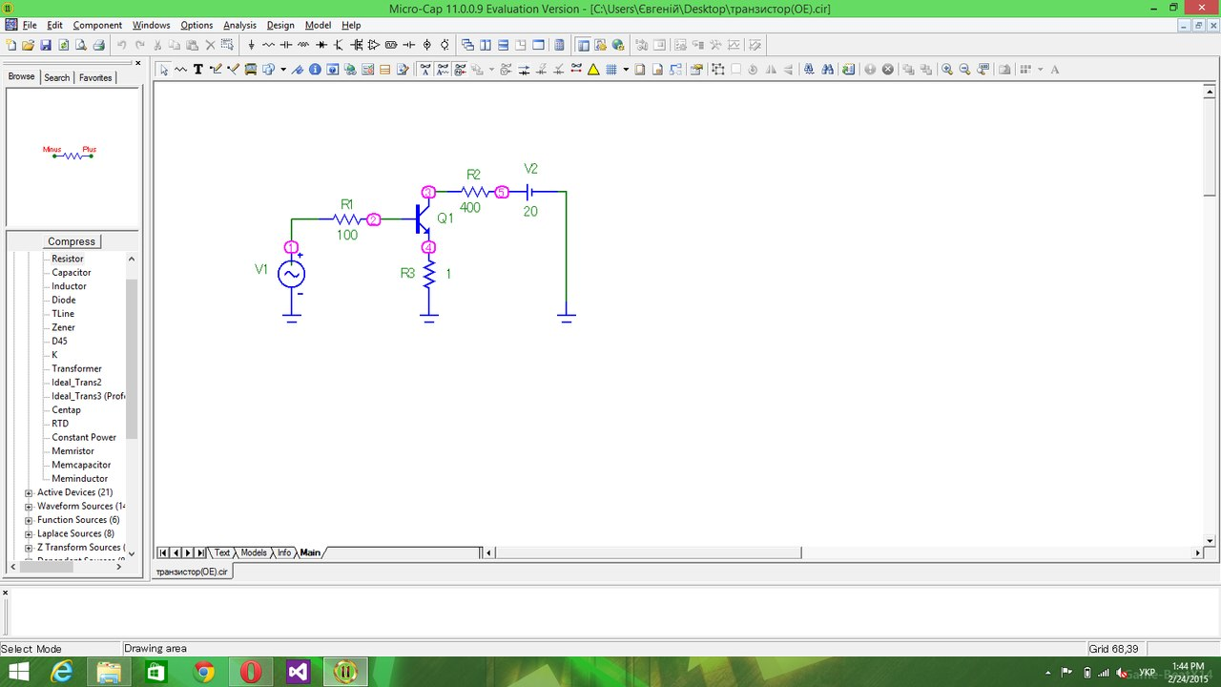

***Графіки***

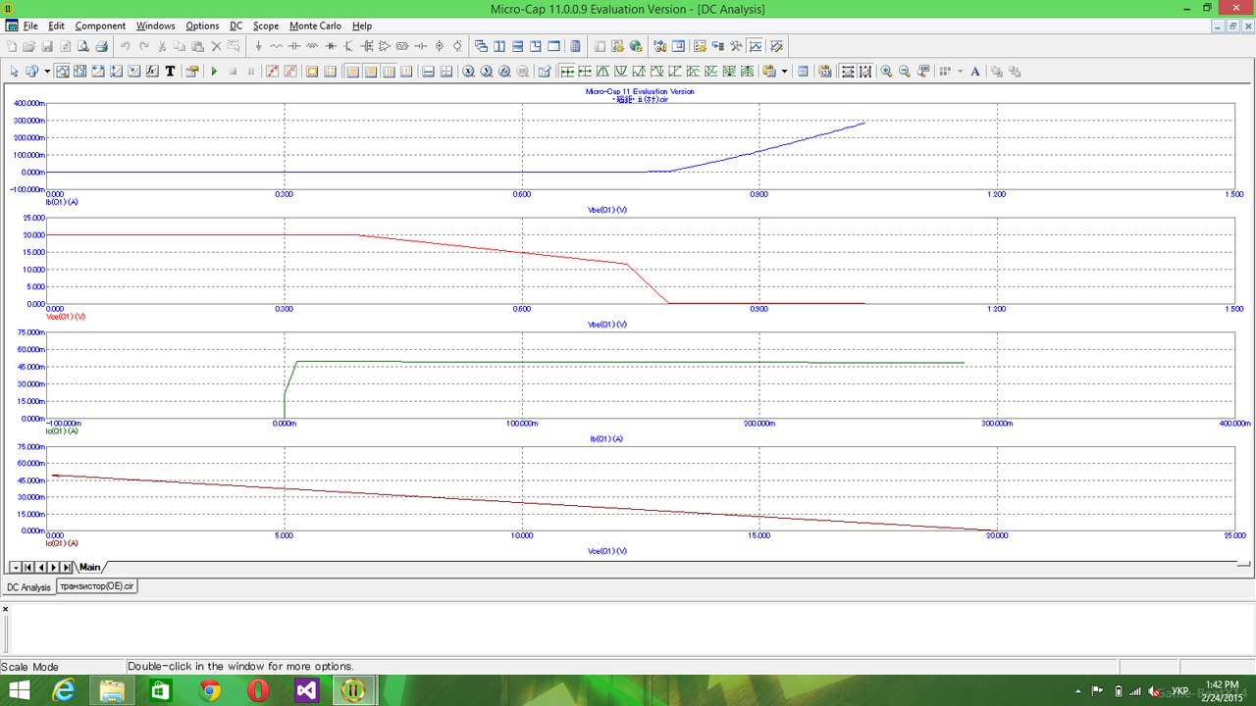

***Розрахунки***

• вхідний опір;

$$R_{вх}=\frac{U_{вх}}{I_{вх}}=\frac{30}{0,286933}=104,6 Ом$$

• коефіцієнт підсилення по напрузі;

$k_{u}=-β\frac{R_{н}}{r_{б}}=-0,045\frac{1200}{100}=-0,54$

• коефіцієнт підсилення по струму;

$$k_{i}=\frac{{∆I}_{вих}}{{∆I}_{вх}}=\frac{0,012966}{0,286933}=0,045$$

• вихідний опір;

$$R_{вих}=\frac{U_{вих}}{I_{вих}}=\frac{20}{0,012966}=1542,5 Ом$$

• залишкова напруга на колекторі в режимі насичення;

$$U_{c_{нас}}=E_{k}-I_{k}R_{k}=20-12,966*1,5=0,551 В$$

• зворотний струм бази в режимі відсічки.

$$I_{н}=-8,375 мА$$

***Висновок***

У даній роботі ми зібрали схему включення біполярного NPN транзистора із загальним емітером, побудували графіки вказані в завданні і зробили розрахунки основних параметрів схеми з загальним емітером.